**实验[3] 均匀量化与非均匀量化**

完成者姓名：冯绍庭 学号：520021911362

# 实验目的

熟练掌握模拟信号数字化中量化与编码过程的基本原理和数学表达。

通过实验加深对量化与编码过程及性能特点的认识和理解。

通过实验探究非均匀量化技术的特点和应用场景。

# 实验主要器材和设备

电脑，LabVIEW程序开发和应用环境（版本：NI LabVIEW 2020 SP1 (64-bit)）。

# 实验系统构成

虚拟仿真实验系统之构成如图3.1所示。使用者可在前面板选项卡处选择单个取样值、连续的模拟信号和自定义非均匀量化（任务3_5），输入参数后运行。

* 单个采样值：可以选择均匀量化和十三折线法非均匀量化，输入参数后运行，可以查看数字编码、复原的模拟信号、量化误差和瞬时量化信噪比。
* 连续的模拟信号：输入为正弦信号。可以选择均匀量化和十三折线法非均匀量化，输入参数后运行，可以查看量化信噪比、理论量化信噪比（仅均匀量化）、复原的模拟信号波形和量化噪声波形。
* 自定义非均匀量化：输入信号满足任务3_5给出的概率密度函数。可以选择均匀量化、十三折线法非均匀量化和自定义量化，输入参数后运行，可以查看量化信噪比和量化噪声波形。

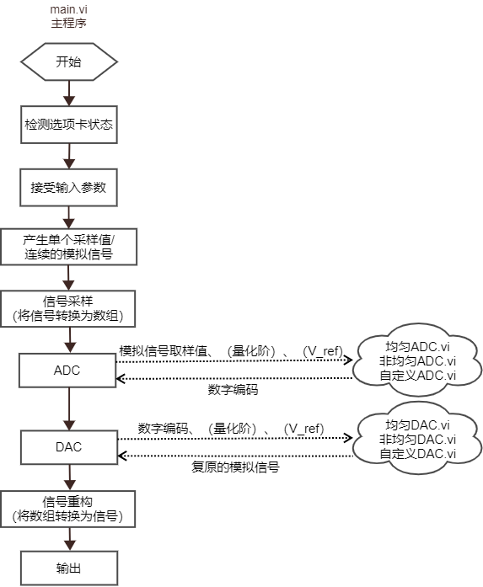

图3.1 虚拟仿真实验系统之构成

# 实验任务的完成情况

## 实验任务3_1

均匀量化ADC参考公式：

(1)

其中x表示输入的模拟信号取样值，表示量化阶。

均匀量化DAC参考公式：

(2)

其中c表示code的十进制表示。

量化误差如下：

(3)

瞬时量化信噪比的dB形式如下：

(4)

按照以上公式，编程无需使用复杂VI即可实现，实验记录表如表4.1所示。

表4.1 实验记录表

|  |  |  |  |  |
| --- | --- | --- | --- | --- |
| 输入的模拟信号取样值（V） | 数字编码 | 复原的模拟信号（V） | 量化误差（V） | 瞬时量化信噪比（dB） |
| 0.075 | 10000011 | 0.07 | 0.005 | 23.5218 |
| 0.130 | 10000110 | 0.13 | -1.11022E-16 | 301.371 |
| 0.131 | 10000110 | 0.13 | 0.001 | 42.3454 |
| 1.239 | 10111101 | 1.23 | 0.009 | 42.7766 |
| 2.510 | 11111101 | 2.51 | -4.44089E-16 | 315.044 |
| -2.540 | 00000001 | -2.53 | -0.01 | 48.0967 |
| -2.700 | 00000000 | -2.55 | -0.15 | 25.1055 |

由于在每个之间的模拟信号，均由所表示，所以可能存在量化误差，但是当输入的模拟信号x-()-为的整数倍时，不存在量化误差。在表4.1中，当输入的模拟信号等于0.130V或者2.510V时，由于计算过程计算机对小数的不精确的表示，所以量化误差是很小的值，却不是正好为0，相应地，瞬时量化信噪比也不是Inf而是一个很大的值。

## 实验任务3_2

任务3_2是创建余弦信号后，将动态信号转换成数组，对数组中的每一个元素进行ADC，得到数字编码信号，再将数字编码信号的每一个元素进行DAC，得到复原的模拟信号。在本次任务中，我将上述步骤简化为对每一个元素进行ADC后直接进行DAC，这样虽然没有得到中间结果——数字编码信号（任务并未要求），但是不影响结果，而且程序面板更加简单。输入模拟信号波形、复原的模拟信号波形和量化噪声波形如图4.1-图4.4所示。量化信噪比如表4.2所示。

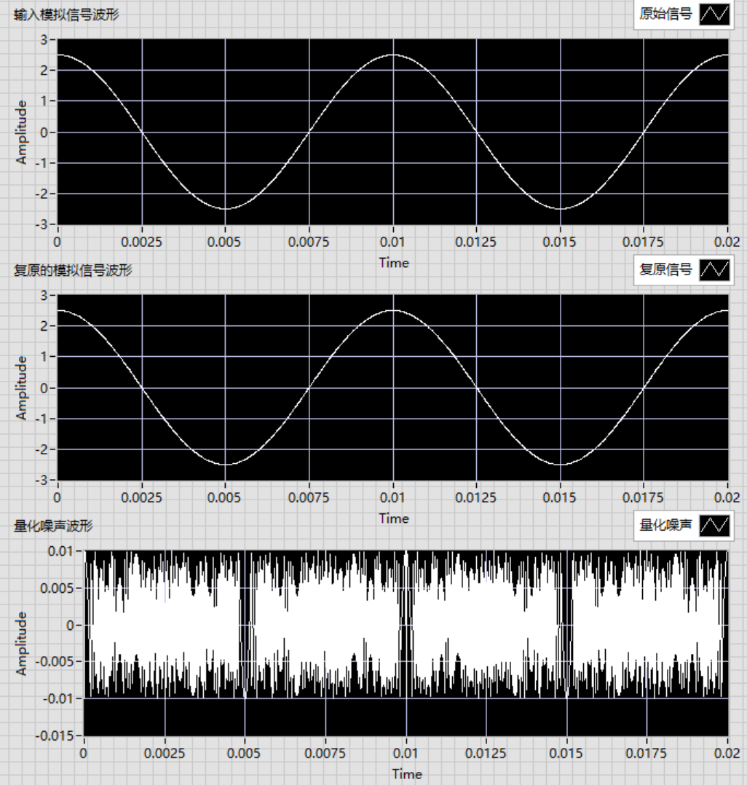

图4.1 𝐴 = 2.5𝑉的输入模拟信号波形、复原的模拟信号波形和量化噪声波形

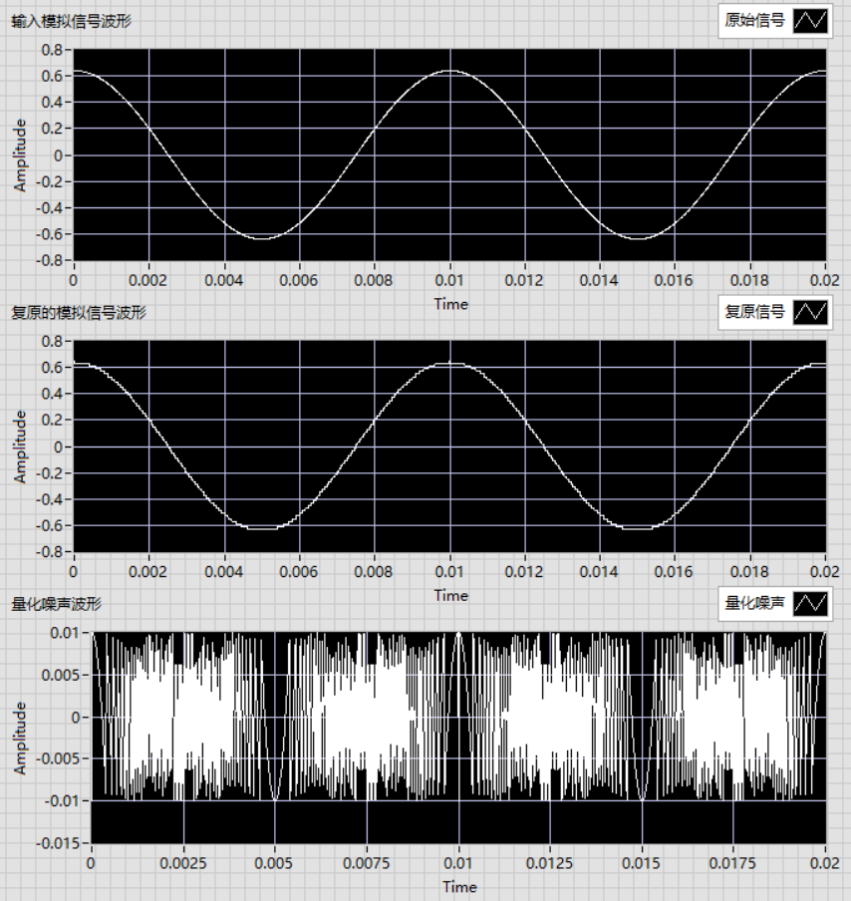

图4.2 𝐴 = 0.64𝑉的输入模拟信号波形、复原的模拟信号波形和量化噪声波形

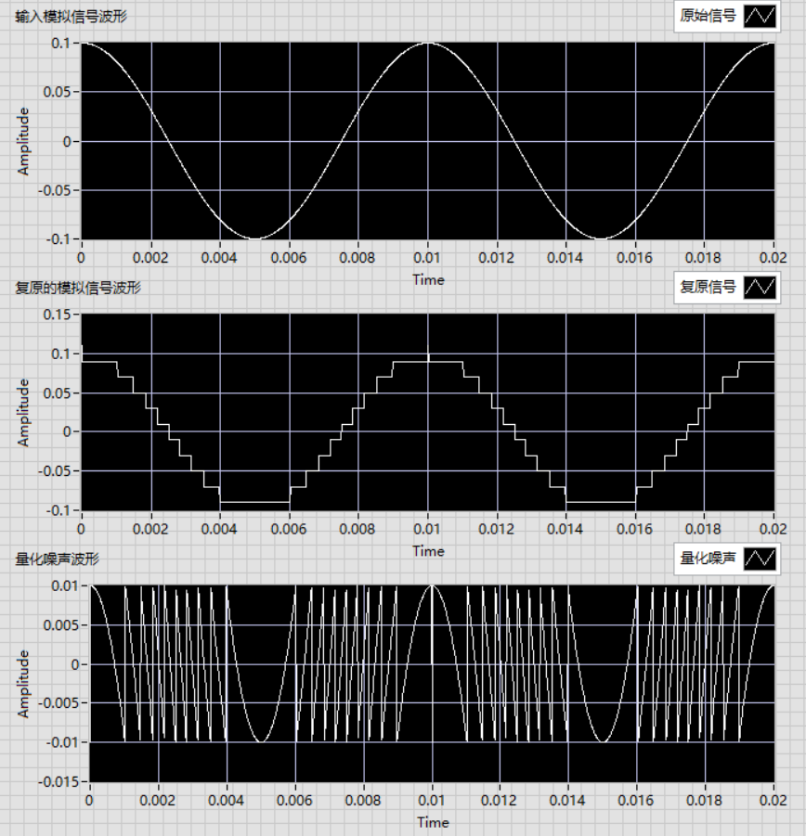

图4.3 𝐴 = 0.1𝑉的输入模拟信号波形、复原的模拟信号波形和量化噪声波形

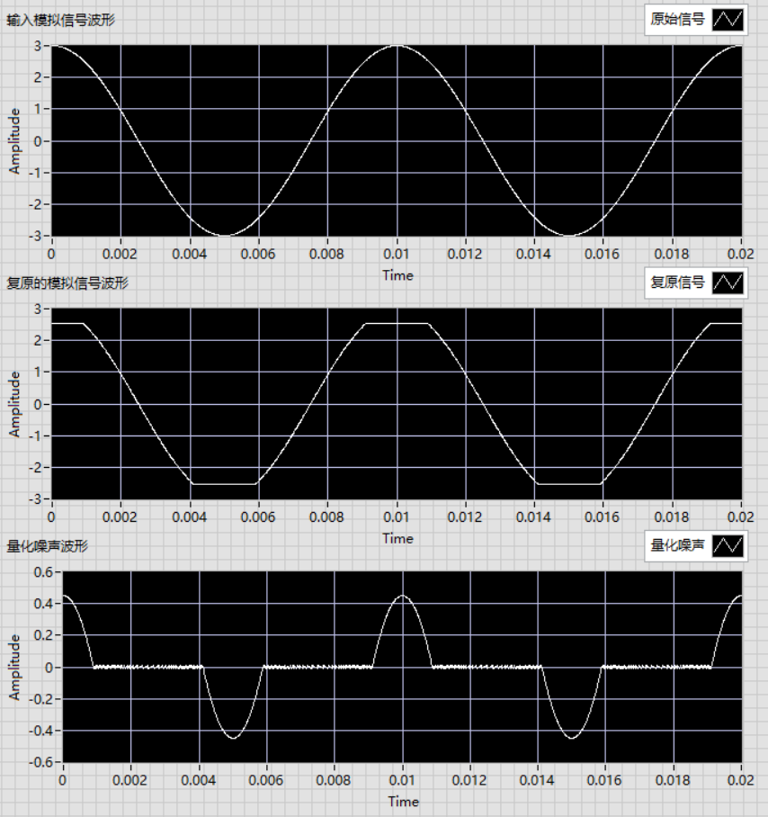

图4.4 𝐴 = 3.0𝑉的输入模拟信号波形、复原的模拟信号波形和量化噪声波形

表4.2 量化信噪比表

|  |  |  |
| --- | --- | --- |
| A（V） | 量化信噪比（dB） | 理论量化信噪比（dB） |
| 2.5 | 49.6326 | 49.7197 |
| 0.64 | 37.5609 | 37.8845 |
| 0.1 | 20.8421 | 21.7609 |
| 3 | 20.1528 | 51.3033 |

一定范围内，A越大，相对于越大，信号的每个点由于量化产生的误差相对于其幅值来说越小，复原信号与原始信号的差异越不明显，量化信噪比越高。图4.1-图4.3所示证明了这一点，量化噪声的幅值绝对值不变，但是相对原始信号的幅值不同，复原信号与原始信号的差异看起来也就不同。

在𝐴 = 3.0𝑉时，由于波形不失真的范围为-128~128，即-2.56V~2.56V。3V>2.56V，所以信号的波峰和波谷被削去。

理论量化信噪比求解公式：

理论量化信噪比假设了x(t)在内的概率密度函数相同，但是由于我们的输入时固定的正弦信号，并不是均匀分布，所以理论量化信噪比与实际有差距。

(5)

## 实验任务3_3

非均匀量化的方法是首先将信号进行归一化，之后为了方便起见，我们将单位电平、、…、转化成整数，转化成1、2、…、64，所以我们将归一化的信号乘2048，记为。接着我们判断的极性码后判断段内码，方法是通过与0、16、32、…、1024比较。此时我们需要考虑溢出问题，如果>2048，那么其段内码和段间码都是1。判断段内码之后，我们判断段间码：我们根据段内码求出每一段的（单位电平），整除取商即可获得段内码。

DAC的设计遵循如下公式：

(6)

P为极性码的十进制表示，C为段落码的十进制表示，S为段间码的十进制表示，为归一化电平。非均匀量化部分结果记录如表4.3。

表4.3 非均匀量化部分结果记录

|  |  |  |  |  |
| --- | --- | --- | --- | --- |
| 输入的模拟信号取样值（V） | 数字编码 | 复原的模拟信号（V） | 量化误差（V） | 瞬时量化信噪比（dB） |
| 0.075 | 10101110 | 0.07625 | -0.00125 | 35.563 |
| 0.130 | 10111010 | 0.1325 | -0.0025 | 34.3201 |
| 0.131 | 10111010 | 0.1325 | -0.0015 | 38.8236 |
| 1.239 | 11101110 | 1.22 | 0.019 | 36.2864 |
| 2.510 | 11111111 | 2.52 | -0.01 | 47.9935 |
| -2.540 | 01111111 | -2.52 | -0.02 | 42.0761 |
| -2.700 | 01111111 | -2.52 | -0.18 | 23.5218 |

整合任务3_1和任务3_3的部分结果如表4.4所示。

表4.4 均匀量化与非均匀量化对单个取样值结果对比

|  |  |  |  |  |
| --- | --- | --- | --- | --- |
| 输入的模拟信号取样值（V） | 均匀量化误差（V） | 均匀量化瞬时信噪比（dB） | 非均匀量化误差（V） | 非均匀量化瞬时信噪比（dB） |
| 0.075 | 0.005 | 23.5218 | -0.00125 | 35.563 |
| 0.130 | -1.11022E-16 | 301.371 | -0.0025 | 34.3201 |
| 0.131 | 0.001 | 42.3454 | -0.0015 | 38.8236 |
| 1.239 | 0.009 | 42.7766 | 0.019 | 36.2864 |
| 2.510 | -4.44089E-16 | 315.044 | -0.01 | 47.9935 |
| -2.540 | -0.01 | 48.0967 | -0.02 | 42.0761 |
| -2.700 | -0.15 | 25.1055 | -0.18 | 23.5218 |

对于小信号，如0.075V，非均匀量化误差小于均匀量化误差，非均匀量化信噪比高；对于大信号，如1.239V、2.510V、-2.540V，均匀量化误差小于非均匀量化误差，均匀量化信噪比高。这是由于非均匀量化在小信号部分小，在大信号部分大。也存在0.130V时均匀量化误差小于非均匀量化，这是因为此时0.130V正好等于译码点平，属于离散点。

## 实验任务3_4

非均匀量化中输入模拟信号波形、复原的模拟信号波形和量化噪声波形如图4.5-图4.8所示。

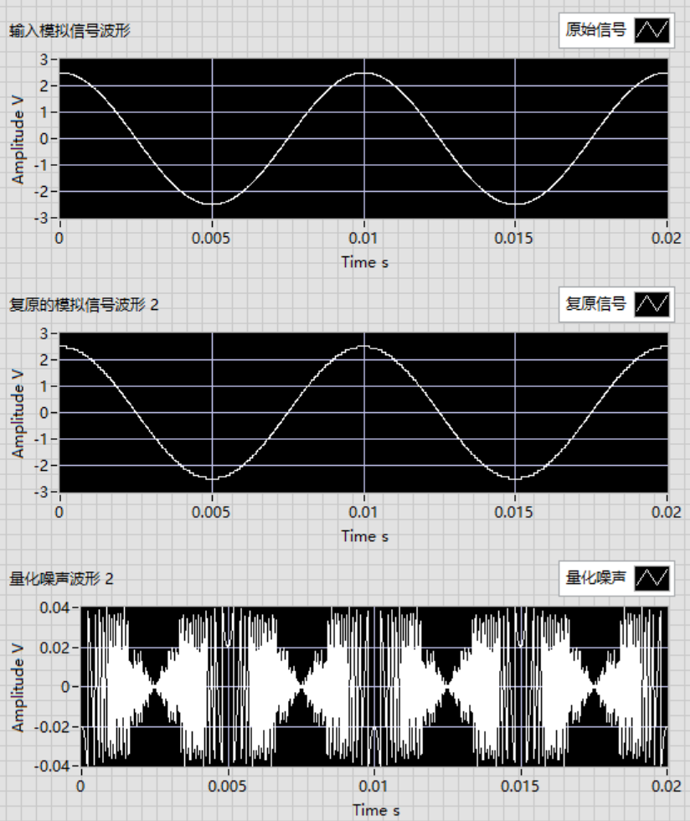

图4.5 𝐴 = 2.5𝑉的非均匀量化

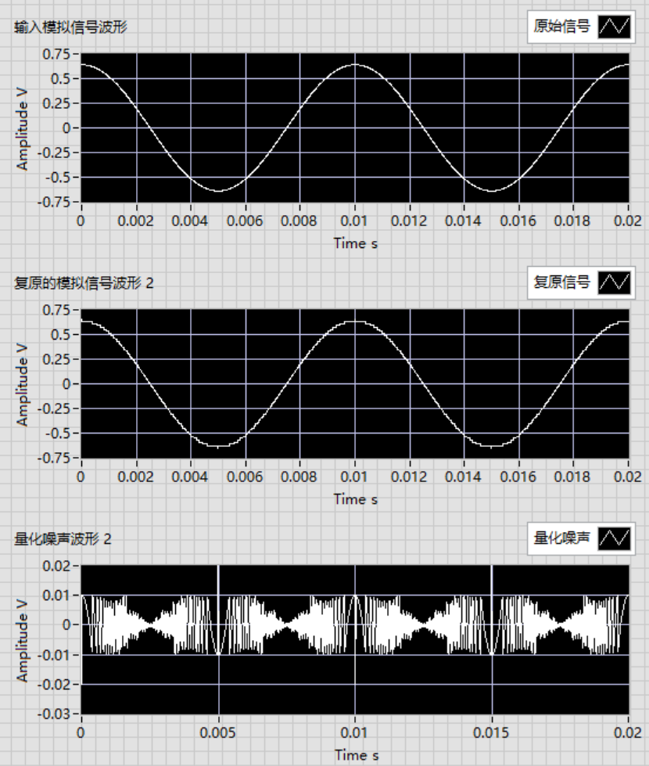

图4.6 𝐴 = 0.64𝑉的非均匀量化

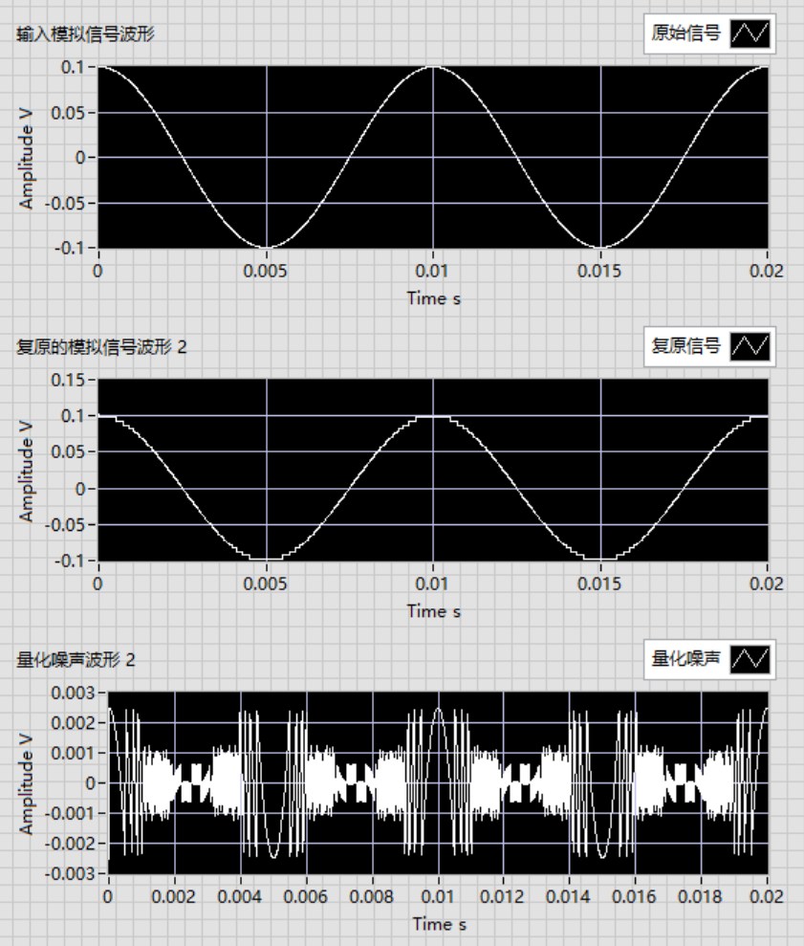

图4.7 𝐴 = 0.1𝑉的非均匀量化

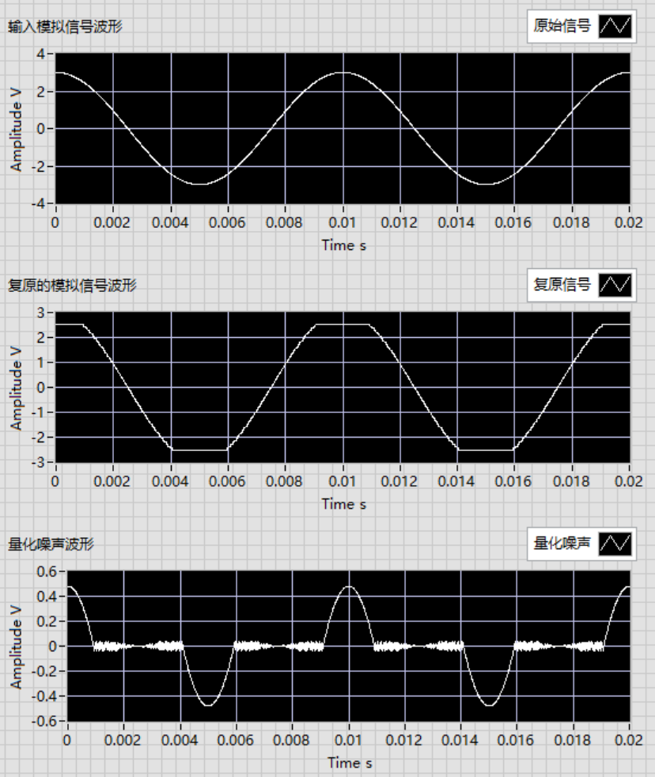

图4.8 𝐴 = 3.0𝑉的非均匀量化

与均匀量化一起考察信噪比如表4.5所示。

表4.5 量化与非均匀量化信噪比

|  |  |  |
| --- | --- | --- |
| A（V） | 均匀量化信噪比（dB） | 非均匀量化信噪比（dB） |
| 2.5 | 49.6326 | 38.9704 |
| 0.64 | 37.5609 | 38.8548 |
| 0.1 | 20.8421 | 36.0377 |
| 3 | 20.1528 | 19.3752 |

在不失真的情况下，对于大信号，均匀量化信噪比更高，对于小信号，非均匀量化信噪比更高。

对于语音信号来说，小信号的出现概率大于大信号的出现概率，非均匀量化的优势将更加明显。

# 系统前面板和主要程序框图

主要程序框图如图5.1-图5.5所示。

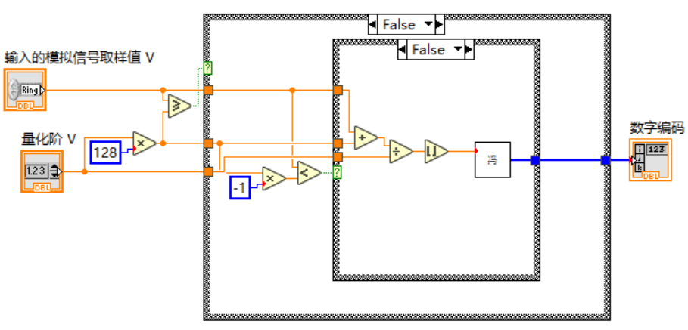

图5.1 均匀量化ADC

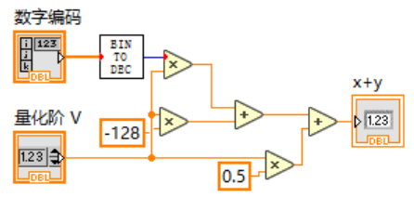

图5.2 均匀量化DAC

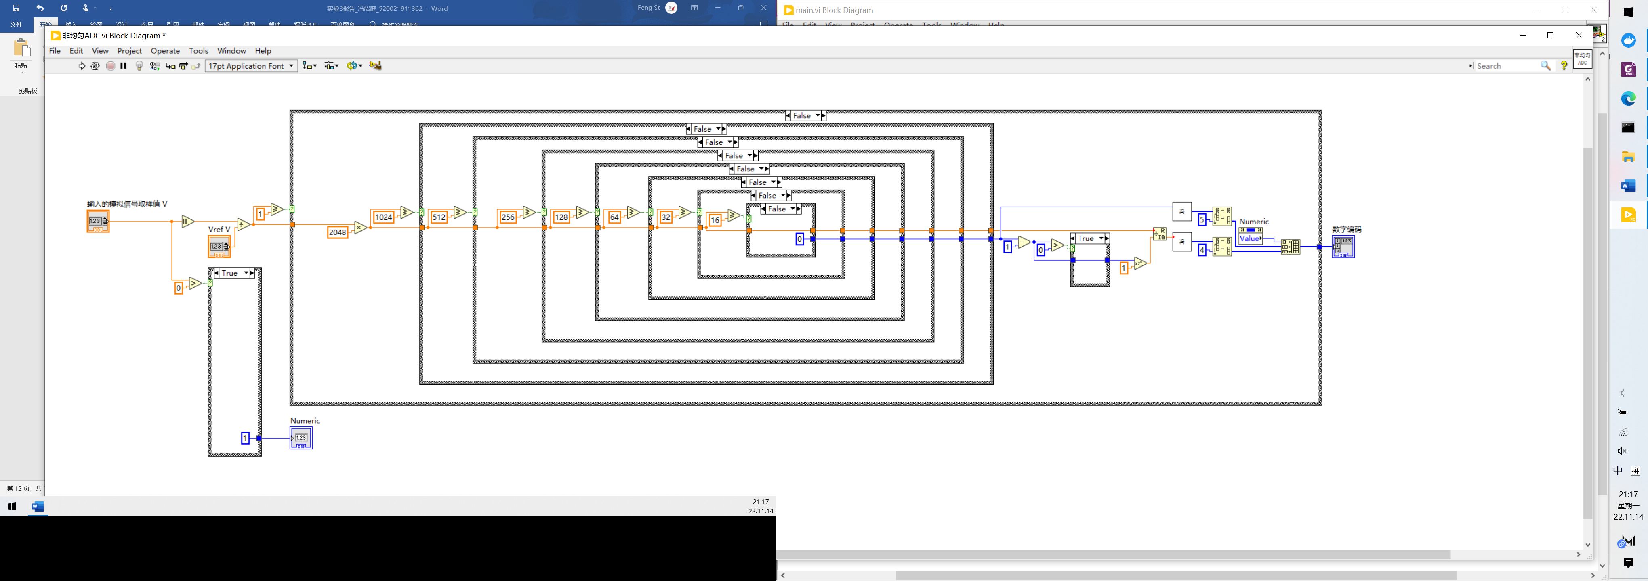

图5.3 非均匀量化ADC

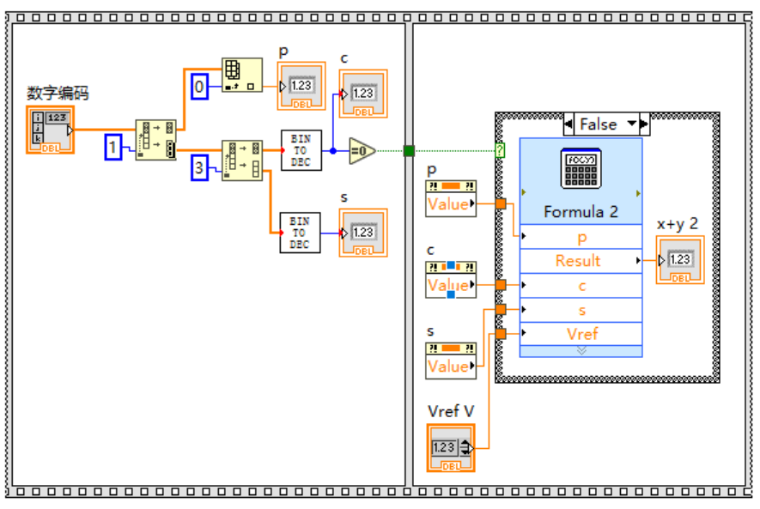

图5.4 非均匀量化DAC

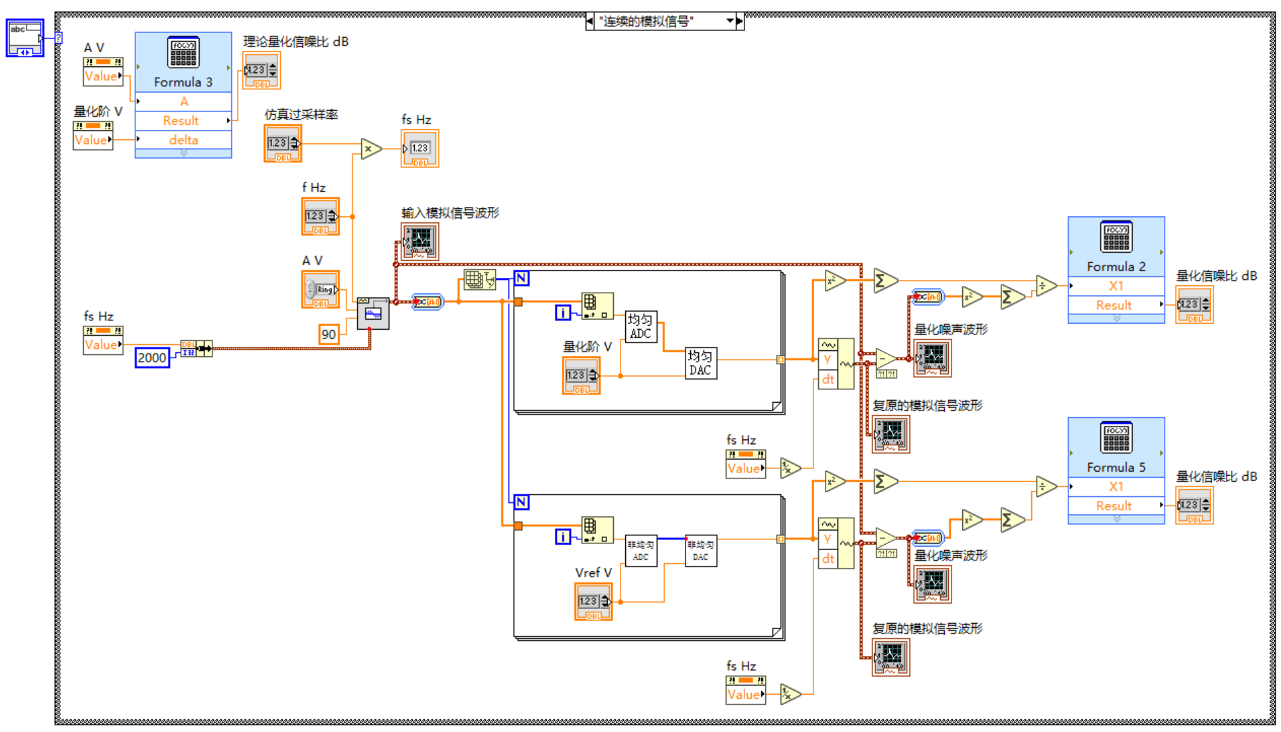

图5.5 打包后的输入连续的模拟信号的程序面板

程序前面板以图5.6和图5.7为例。

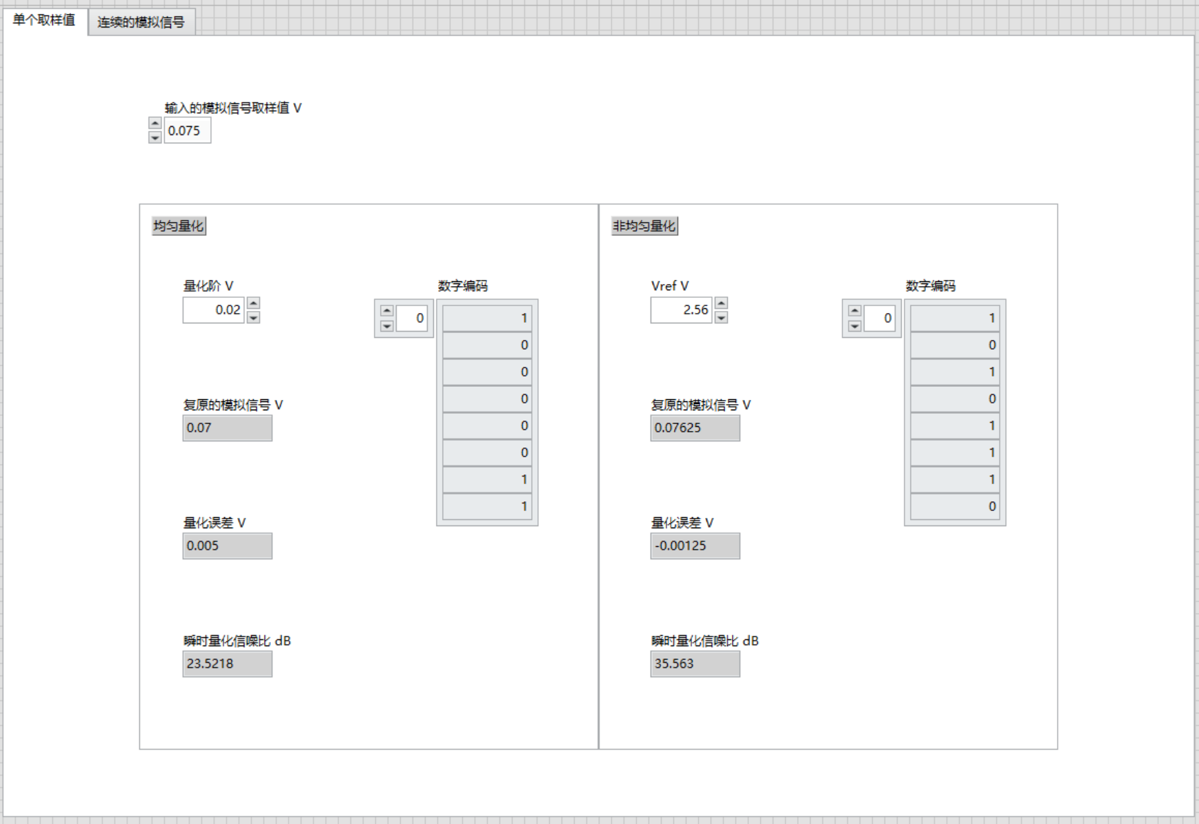

图5.6 单个取样值前面板

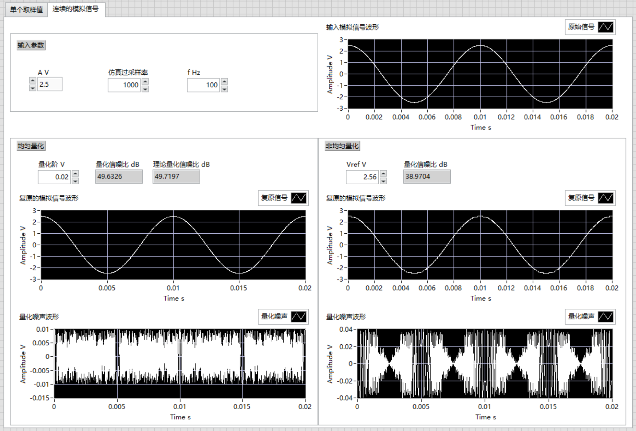

图5.7 连续的模拟信号前面板

# 拓展探究

13折线非均匀量化方法在题给信号的量化信噪比劣于均匀量化，也就说明按照题给的概率密度分布，大信号的概率比较高，没有达到使用13折线法的地步。

我们先只关注幅度大于0的部分，幅度小于0部分只需要在特定步骤乘-1即可。

对信号进行线性归一化，概率密度函数在幅度大于0时如下：

(7)

把概率密度函数代入量化误差均方值的公式，量化误差均方值（考虑了幅度小于等于0的部分）的公式如下：

(8)

在信号平均功率S一定时，我只需要减少量化误差均方值，就可以提高量化信噪比。

在13折线法中，由于只有段间码是非均匀量化，段内码是均匀量化，不能用上面的公式讨论。我全部使用非均匀量化。也就是对x作非线性压缩，得y=y(x)，再对压缩后的数值y作均匀量化，反映到x上就是非均匀量化。这样我可以用上面的公式，也取到了最大可能值，使最小。

目标转变成使尽可能小。

为了方便理论计算和编程，我将y(x)设置为二次函数形式。

为了直观地作出x-y的图像，我使y(x)的图像经过(0,0)和(1,1)：

(9)

所以，

(10)

将y(x)代入量化误差均方值公式：

(11)

object的图像如图6.1。

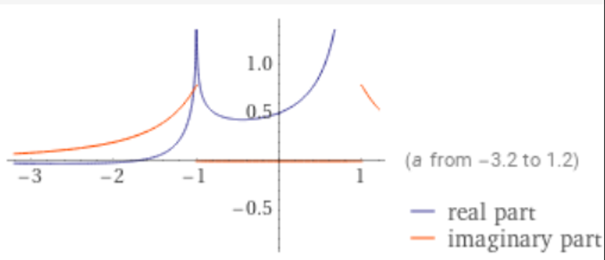

图6.1 object的图像

可以看到，如果采用均匀量化即a=0，object的取值是0.5；在a=(-1,0)之间，存在极小值，可以获得更小的object，从而获得比均匀量化更高的信噪比。

(12)

令，得。结合图像，我们知道这就是极小值点。

所以非均匀量化的非线性压缩公式如下：

(13)

在ADC编程时，只需要先归一化，再非线性压缩，对y调用均匀量化VI即可。

DAC编程时，先解量化得到y再根据下式求解归一化后的信号：

(14)

y(x)图像如图6.2所示。

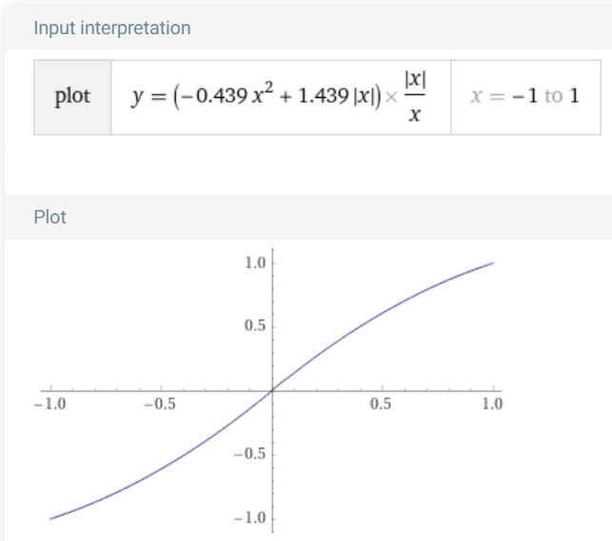

图6.2非线性压缩

**实验得到均匀量化信噪比45.1166dB，13折线法量化信噪比37.589dB，我的方案量化信噪比45.8162dB。比均匀量化提高了约0.7dB，比非均匀量化提高了约8.2dB。**

程序输出及前面板如图6.3所示，程序面板如图6.4-图6.5所示。

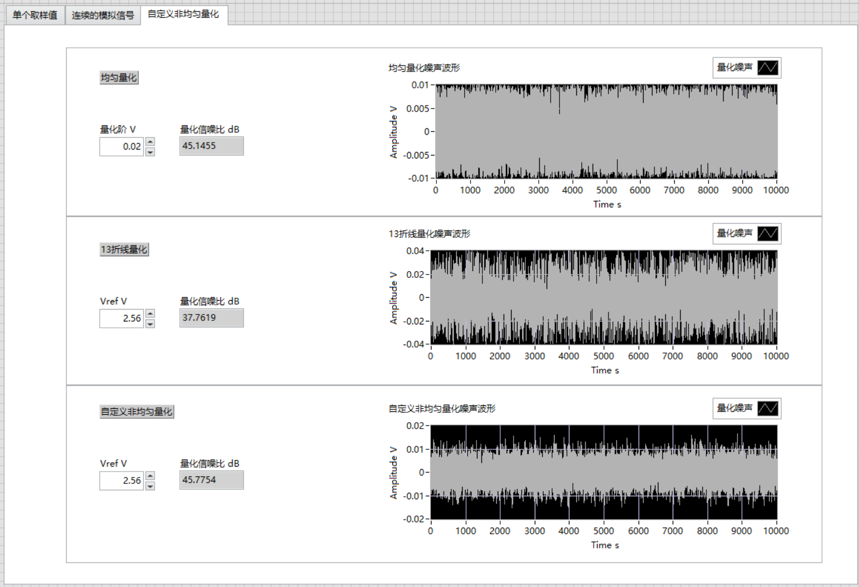

图6.3 程序输出及前面板

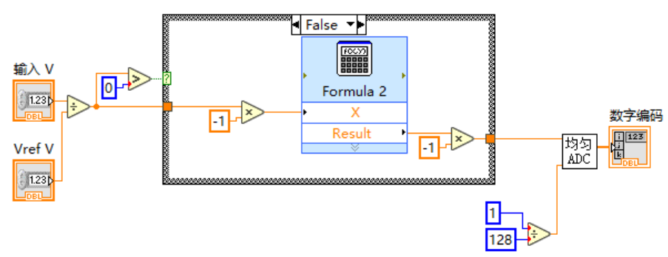

图6.4 ADC程序面板

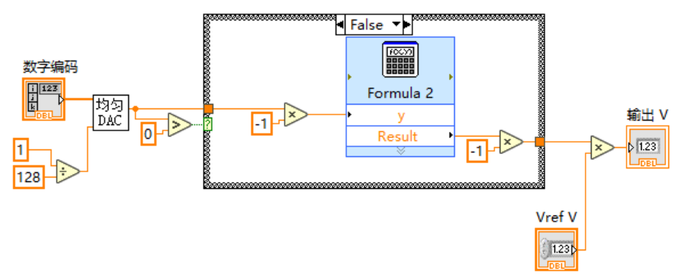

图6.5 DAC程序面板

# 实验心得

这次均匀量化和13折线量化的ADC和DAC我觉得难度都不大，在做拓展时，我算了好久。因为我知道我的室友设计了很久，得出的方案只比均匀量化好0.6dB左右，所以在我发现我算出来的结果比均匀量化好的时候，我非常开心。我享受整个思考、计算、编程、实验验证的过程，其实最近我质疑我的科研潜力，因为我设计的东西总是“一拍脑袋想出来的”，但是这次我用专业知识和数学知识得到了让我满意的结果，我也编程实现了，我又收获了信心。

这次使用labview遇到了很悲伤的事情，我之前很多的文件都打不开了，花了8个小时卸载重装debug等等等等一系列翻来覆去操作，后来和室友一起发现了是在如图7.1的位置更改了系统设置，导致路径里面不能有中文了。我把此问题记录整理于此。

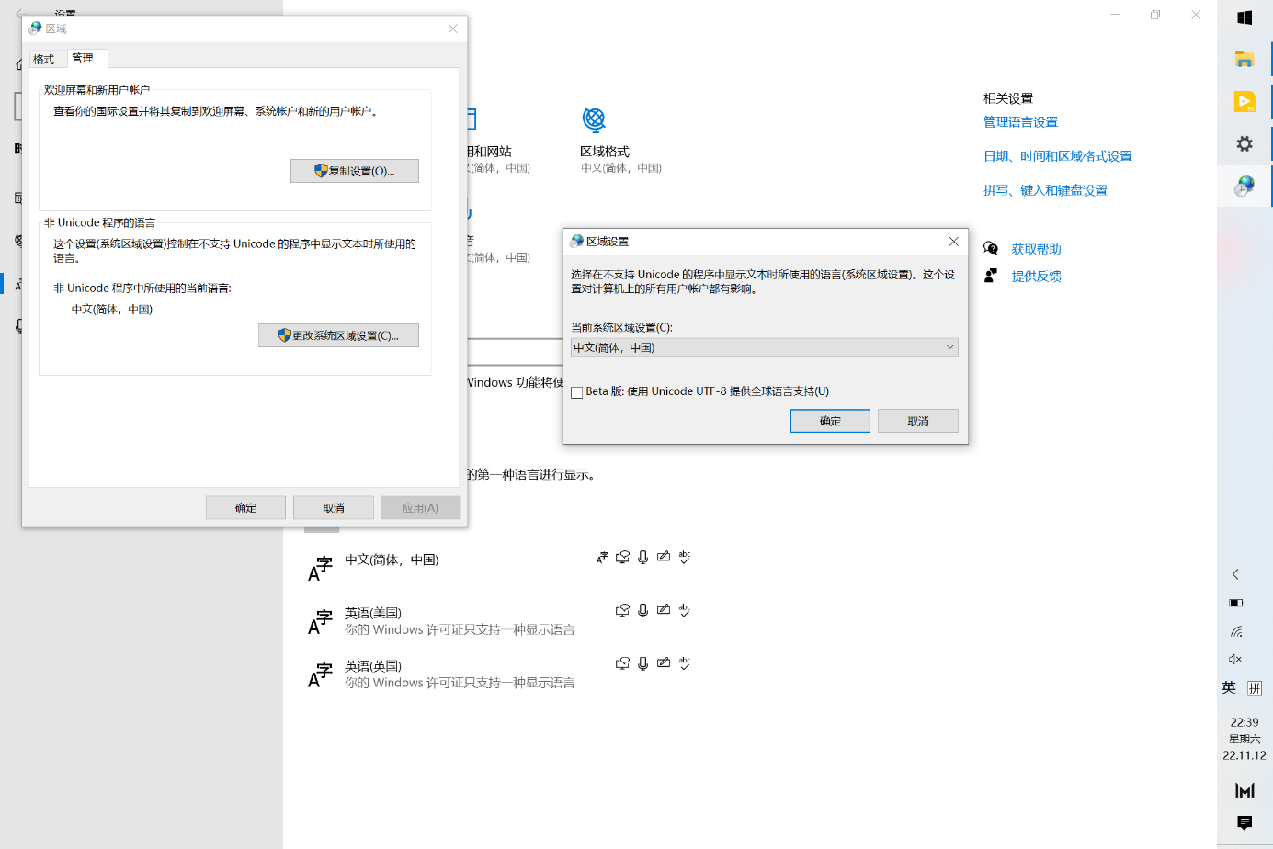

图7.1 labview突然不识别中文路径罪魁祸首